SINAU ACADEMY

Persiapan Disini kita akan belajar Html versi 5 dimana di html versi 5 adalah pengembangan dari Html versi 4. Di Html versi 5 ini terdapat sintax-sintax baru yang memungkinkan bisa memuat seperti video player tanpa menggunkan plug in

Oke pertama kita akan belajar Html dari dasar dulu sebelum menginjak step – step yang lain. Di sini saya menggunaka editor microsof visual studio code. Langsung saja setelah di install VSCodenya buka VSCodenya .

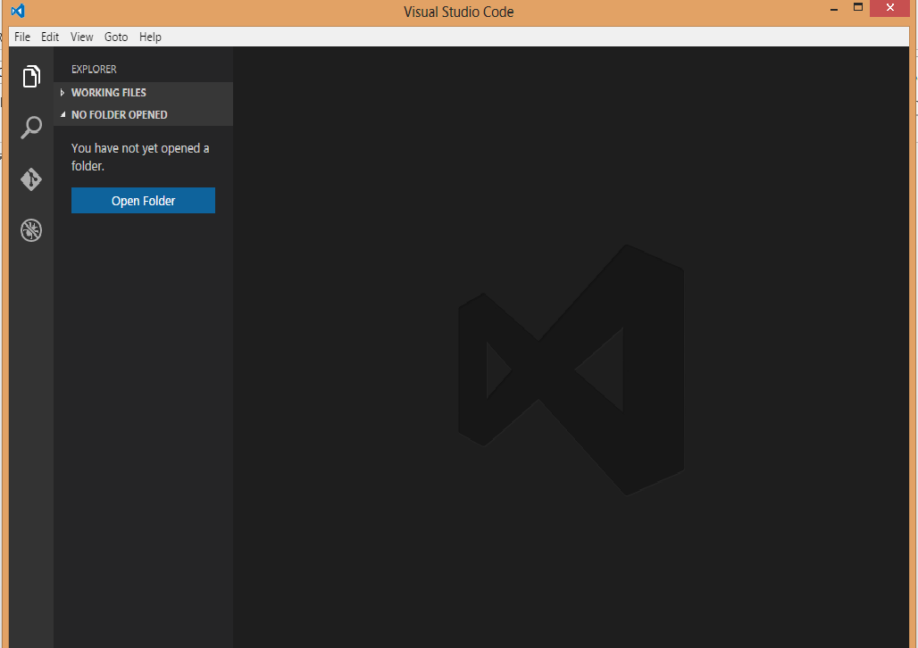

Pertama karena kita akan membuat Html alangkah baiknya kita simpan dulu contoh misalkan dengan nama helloword.html

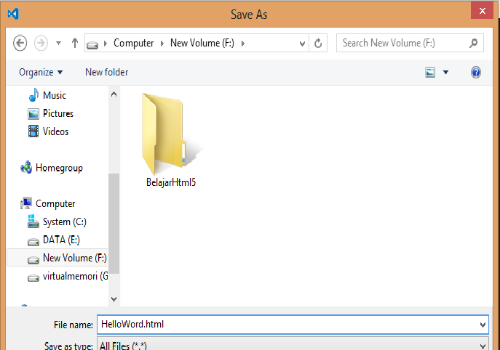

Tujuan dari di simpan agar pada VSCode nya bisa membaca yang mau di edit adalah bahasa Html jadi memdudahkan dalam mengcoding

Kali ini kita akan membuat tampilan hello world di web

Codingannya adalah sebagai berikut:

<html>

<head>

<meta charset="UTF-8">

<Title>Belajar Html</Title>

</head>

<p> Hello World</p>

</html>

Penjelasannya :

<html> adalah pembuka untuk program html dan di akhiri dengan </html>

<head> adalah kepala program dan harus di akhiri dengan </head>

<title> adalah untuk menamai program biasanya akan muncul di head program contoh di sini saya “BelajarHtml” dan si akhiri dengan </title>

Setelah itu <p> adalah paragraph dan di situ saya menuliskan “HelloWorld”

Setelah ngcoding jangan lupa di save dulu setelah itu jalankan programnya dengan mengklik program yang tadi di simpan..

Dan di web akan muncul seperti gambar:

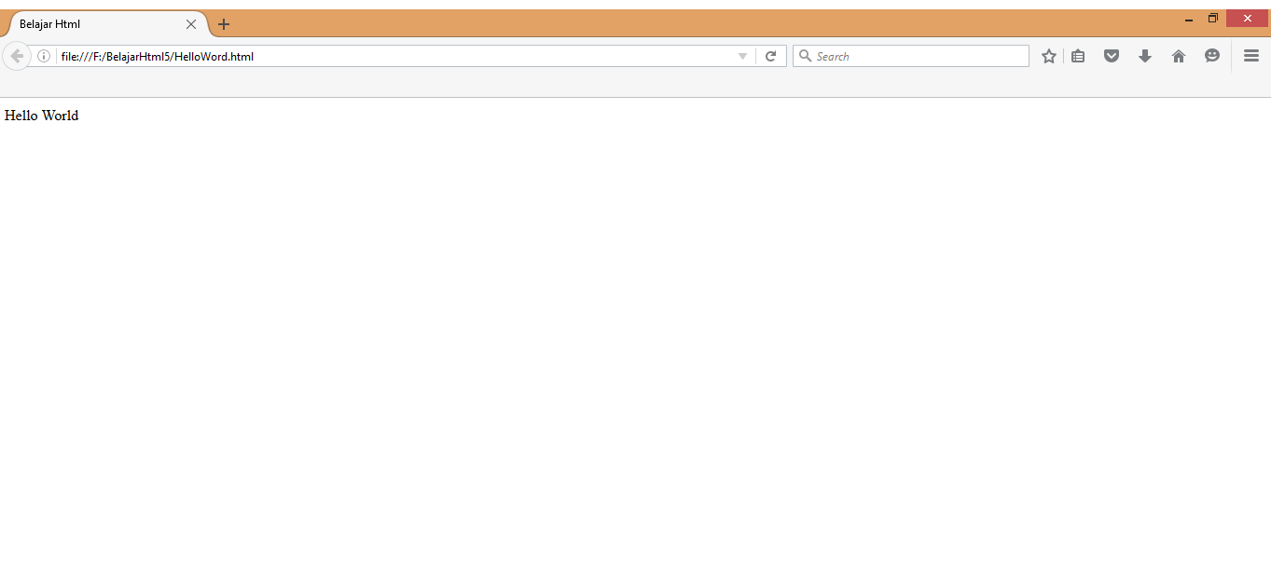

Sekian tutorial pertama nantikan tutorial selanjutnya ….

Salam sinauAcademy

#AyoSinau

#Sinau RnD

#AdminGanteng